МІНІСТЕРСТВО ОСВІТИ І НАУКИ УКРАЇНИ
ВІДОКРЕМЛЕНИЙ СТРУКТУРНИЙ ПІДРОЗДІЛ
«ЗАПОРІЗЬКИЙ ЕЛЕКТРОТЕХНІЧНИЙ ФАХОВИЙ КОЛЕДЖ
НАЦІОНАЛЬНОГО УНІВЕРСИТЕТУ «ЗАПОРІЗЬКА ПОЛІТЕХНІКА»
Циклова комісія спеціальності
121 Інженерія програмного забезпечення
спеціалізація «Розробка програмного забезпечення»

ОБЛІК ПРИБУТКОВИХ ТА ВИДАТКОВИХ ОПЕРАЦІЙ БАНКУ
Пояснювальна записка до курсової роботи
121.47.21.01 ПЗ

Викладач | Олександр КОРОТКИЙ
Члени комісії | Жанна ФЕДОРІНА
 | Тетеяна ПИЛИПЕНКО
Студент гр. РПЗ 19 1/9 | Анастасія СТИЧУК

2021
РЕФЕРАТ

Пояснювальна записка містить: 63 сторінки, 10 рисунків, 4 таблиці, 2 додатки, 11 джерел.
Мета роботи – розробка додатку для автоматизації обліку прибуткових та видаткових операцій банку.
Метою створення програми є розробка програмного продукту призначеного для автоматизації оформлення грошового внеску вкладника (депозиту) та відкриття рахунків, пошуку вкладника за прізвищем, рахунку за датою укладання договору та ін.
Розділ «Опис предметної області» включає основні поняття, що стосуються теми роботи, опис суб’єктів та об’єктів депозитних операцій, опис інформаційних потоків банку, який автоматизується.
Розділ «Постанова завдання» включає мету створення програми, функції
програми, вимоги до проектованої системи, вимоги до надійності програмного продукту, умови роботи програми.
Розділ «Програмування» містить опис переваг вибраного інструментарію
розробки програми, опис переваг вибраного операційного середовища, опис використовуваних моделей даних.
Розділ «Методика роботи користувача з системою» містить керівництво програміста та керівництво оператора.
БАНК, ДЕПОЗИТ, РАХУНОК, ВКЛАДНИК, СПІВРОБІТНИК, ДОГОВІР, WINDOWS, SQL, BORLAND DELPHI, БАЗА ДАНИХ.

ЗМІСТ

ВСТУП 4
1 ОПИС ПРЕДМЕТНОЇ ОБЛАСТІ 5
1.1 Основні поняття 5
2 ПОСТАНОВА ЗАВДАННЯ 6
3 ПРОГРАМУВАННЯ 8
3.1 Обґрунтування вибору середовища розробки системи 8
3.2 Обґрунтування вибору середовища функціонування системи 12
3.3 Використані моделі даних 16
4 МЕТОДИКА РОБОТИ КОРИСТУВАЧА З СИСТЕМОЮ 21
4.1 Керівництво програміста 21
4.2 Керівництво оператора 23
ВИСНОВКИ 28
ПЕРЕЛІК ВИКОРИСТАНИХ ДЖЕРЕЛ 29
ДОДАТОК А Текст програми 30
ДОДАТОК Б Приклади звітів 57

ВСТУП

У сучасних умовах розвитку економіки України банківська система є однією з основних ланок ринкових структур держави. Банки, залучаючи грошові кошти, здатні спрямовувати їх в економіку, вони виступають посередниками під час розрахункових операцій тощо. Результати діяльності банківських установ мають вплив на значене коло суб’єктів економіки – починаючи від інвесторів та клієнтів банку і закінчуючи НБУ та урядовими структурами. Відповідно важливо забезпечити всіх зацікавлених користувачів якісною і достовірною інформацією про діяльність банку.
Ще десять років тому робота з базами даних була долею професійних програмістів. Самі системи не були призначені для простого користувача. З появою банків, акціонерних товариств, приватних компаній бази даних знайшли більш широке застосування. Люди розуміють, що інформація - це гроші. Її втрата або несвоєчасне отримання можуть дорого коштувати. Саме цим можна пояснити настільки бурхливе зростання інформаційних технологій і стрімкий розвиток систем управління базами даних.
На сьогоднішній день за допомогою сучасної електронно-обчислювальної
техніки здійснюється автоматизація розв’язання майже всіх задач, що виникають в процесі роботи банку.
Комп’ютер – це тільки інструмент, який дозволяє максимально повністю використовувати кваліфікацію спеціаліста і максимально спрощувати щоденну роботу.
Переваги від впровадження інформаційних технологій в банках, та проблеми, які при цьому виникають розглянуті не повністю. Тому є необхідність
поглибленого вивчення процесу впровадження спеціалізованого програмного
забезпечення у банківській сфері, проблем та перспектив розвитку інформаційних систем.
Завданням є розробка стійкої зручної в обігу бази даних банку для скорочення часу відкриття/закриття рахунку, зберігання та пошуку інформації про клієнтів, рахунки і операціоністів банку тощо [1].

1 ОПИС ПРЕДМЕТНОЇ ОБЛАСТІ

1.1 Основні поняття

Банківський вклад (депозит) (deposit) – угода, відповідно до якої одна сторона (банк), що прийняла від другої сторони (вкладника) або для неї грошову суму (вклад), що надійшла, зобов'язується виплачувати вкладникові таку суму та проценти на неї або дохід в іншій формі на умовах та в порядку, встановлених договором.
З історії розвитку банківської справи відомо, що початковою формою депозитних операцій було збереження на монетних дворах у міняйлів золотих монет. За збереження цих монет власник платив тому, хто зберігав, певну винагороду, а останній гарантував, на бажання клієнта, повернення саме тих монет, які було передано на зберігання. Надалі історично склалося так, що власники грошей перестали вимагати повернення власне монет, поверталася тільки сума грошей, що їм відповідала. Міняйли отримали можливість до власного капіталу додати залучені на збереження кошти і надавати за їх рахунок кредити. Так з’явилися перші депозити.
Суб'єктами відносин щодо обслуговування депозитів виступають:
- комерційні банки як позичальники;
- власники коштів як кредитори.
Об'єктом депозитних операцій є внески, які на певний час залучаються на депозитні рахунки в банк. Це кошти, передані на умовах, визначених двосторонньою угодою.
Депозити заведено поділяти на такі:
- до запитання;
- строкові на визначений термін;
- ощадні внески населення;
- ощадні (депозитні) сертифікати.

2 ПОСТАНОВА ЗАВДАННЯ

Метою створення програмного продукту є розробка додатку для автоматизації обліку прибуткових та видаткових операцій у банку.
Після вивчення предметної області і створення відповідної бази даних необхідно створити програмне забезпечення, яке матиме наступні функції:
- доступ до таблиць бази даних;
- редагування інформації в таблицях;
- відкриття рахунків, оформлення грошових внесків;
- пошук вкладника за прізвищем;
- пошук за датою укладання договору;
- сортування за номером рахунку;
- сортування за прізвищем вкладника;
- сортування за датою укладання договору;
- виведення звітів;
- формування та друк договору.
Вимоги до проектованої системи:
- обов’язкове виведення на екран вихідних форм;
- програма повинна надавати можливість переходу з однієї форми на іншу;
- передбачити можливість редагувати дані;
- програма повинна реалізовувати функції щодо зміни інформації (додавання, видалення).
- програма повинна мати зручний, максимально орієнтований на будь- якого користувача інтерфейс.
Вимоги до надійності програмного продукту наступні:
- програма повинна надавати можливість користувачеві вводити дані в комірки з вихідними даними;
- формувати звіти зазначених форм, виводити їх на екран та на пристрій друку;
- програма повинна конкретно інтерпретувати і зберігати інформацію.
Для нормальної роботи потрібний персональний комп’ютер з мікропроцесором Intel Pentium 1 ГГц та вище, оперативна пам’ять 1 ГБ і вище, вільного простору на жорсткому диску 16 ГБ, SVGA-монітор, клавіатура та маніпулятор типу “миша”. Для виводу на друк інформації потрібен принтер. На всі пристрої, що використовуються в системі потрібні драйвери цих пристроїв.
Програма нормально функціонує під керуванням операційної системи Microsoft Windows 7.

3 ПРОГРАМУВАННЯ

3.1 Обґрунтування вибору середовища розробки системи

Для розробки програмного продукту було обрано середовище розробки Borland Delphi.
Borland Delphi – це інтегроване середовище швидкої розробки програмного забезпечення для роботи під Microsoft Windows, що відноситься до класу RAD - (Rapid Application Development «Засіб швидкої розробки додатків») засобів CASE - технології. Delphi зробила розробку могутніх додатків Windows швидким процесом. Воно підтримує розробку Windows-додатків на мові програмування Delphi, яка є наступницею мови Object Pascal [2].
Спочатку середовище розробки була призначена виключно для розробки додатків Microsoft Windows, потім був реалізований також для платформ GNU/Linux, однак після випуску в 2002 році Kylix 3 його розробка була припинена, і, незабаром після цього, було оголошено про підтримку Microsoft.NET.
Мова Delphi - результат розвитку мови Turbo Pascal, який, у свою чергу, розвинувся з мови Pascal. Pascal був повністю процедурних мовою, Turbo Pascal, починаючи з версії 5.5, додав в Pascal об'єктно-орієнтовані властивості, а в Object Pascal динамічну ідентифікацію типу даних з можливістю доступу до метаданих класів (тобто до опису класів та їх членів) в компільованому коді.
Delphi в основному використовується для розробки настільних додатків та корпоративних СКБД, проте цей інструмент можна використовувати для розробки будь-якого загального програмного забезпечення. Не залишена осторонь і можливість побудови Веб-додатків, так потрібних у сучасному інформаційному світі.
Основний наголос в Borland Delphi робиться на те, щоб максимально продуктивно використовувати код. Це дозволяє дуже швидко розробляти додатки, оскільки вже існують заздалегідь підготовлені об'єкти. Також можна створювати свої власні об'єкти, без яких-небудь обмежень [3].
У стандартне постачання Delphi входять основні об'єкти з 270 базових класів. На цій мові дуже зручно писати як додатки до баз даних, так навіть і ігрові програми. Якщо взяти до уваги і зручний інтерфейс для створення графічних оболонок, то можна з упевненістю заявити, що мова Delphi - це дуже доступна для розуміння, але в той же час і дуже могутня мова програмування.
Delphi володіє широким набором можливостей, починаючи від проектувальника форм і закінчуючи підтримкою всіх форматів популярних баз даних.
Компілятор, вбудований в Delphi, забезпечує високу продуктивність, необхідну для побудови додатків в архітектурі “клієнт-сервер”. Він пропонує легкість розробки та швидкий час перевірки готового програмного блоку, характерного для мов четвертого покоління (4GL) і в цей же час забезпечує якість коду, характерного для компілятору 3GL. Крім цього, Borland Delphi забезпечує швидку розробку без необхідності писати вставки на Сі або ручного написання коду (хоча це можливо).
Основний натиск в моделі Delphi робиться на максимальне ревикористання коду. Це дозволяє розробникам будувати додаток дуже швидко із раніше заготовлених об’єктів, а також дає їм змогу створити свої власні об’єкти для середовища Delphi. Ніяких обмежувань по типам об’єктів, які можуть створювати розробники, не існує.
Перевагами Borland Delphi є:
– середовище усуває необхідність програмувати такі компоненти Windows загального призначення, як форми, піктограми і навіть діалогові панелі;
– заздалегідь є певні візуальні і невізуальні об'єкти, включаючи кнопки, об'єкти з даними, меню і вже побудовані діалогові панелі;
– час компіляції програм у будь-якої C-мови на порядок довше, ніж у
Delphi, це знижує віддачу від програміста - не кожен може писати код без щонайменших помилок. Навіть на могутніх машинах С-продукти не можуть забезпечити швидкодії, властивої Delphi [4].
Однією з найбільш сильних сторін середовища програмування Delphi є її відкрита архітектура, завдяки якій Delphi допускає свого роду метапрограмування, дозволяючи “програмувати середовище програмування”.
Такий підхід переводить Delphi на якісно новий рівень систем розробки додатків і дозволяє вбудовувати в цей продукт додаткові інструментальні засоби, що підтримують практично всі етапи створення прикладних систем. Такий широкий спектр можливостей відкривається завдяки реалізованій в Delphi концепції так званих відкритих інтерфейсів, що є сполучною ланкою між IDE (Integrated Development Environment) і зовнішніми інструментами [2].
Для розробки програмного продукту було використано Microsoft Access -
реляційна СУБД корпорації Microsoft. Має широкий спектр функцій, включаючи
зв'язані запити, сортування по різних полях, зв'язок із зовнішніми таблицями і базами даних. Завдяки вбудованій мові VBA, в самому Access можна писати програми, що працюють з базами даних.
Основні компоненти MS Access: майстер таблиць; будівник екранних форм; будівник SQL-запитів (мова SQL в MS Access не відповідає стандарту ANSI); будівник звітів, що виводяться на друк. Вони можуть викликати скрипти на мові VBA, тому MS Access дозволяє розробляти програми БД практично «з нуля» або написати оболонку для зовнішньої БД. MS Access є файл-серверної СКБД і тому застосовується лише до маленьких додатків. Відсутній ряд механізмів необхідних у розрахованих на багато користувачів БД, таких, наприклад, як транзакції. Досвід показує, що навіть для проектів на 5-20 користувачів переважно використовувати клієнт-серверні рішення [8].
Бібліотека ADO (Microsoft ActiveX Data Object) служить для доступу до баз даних різних типів і надає об’єктний програмний інтерфейс до інтерфейсу OLE DB, який пропонується компанією Microsoft як альтернатива інтерфейсу ODBC. Об'єктна модель ADO реалізована на базі технології COM (Component Object Model). Бібліотека ADO може бути використана в будь-яких середовищах, які в змозі виступити в ролі OLE-клієнта, наприклад, в MS Office (VBA), 1C:Підприємство, адміністративних скриптах Windows (.Vbs і.Js) і т.д.
За допомогою бібліотеки ADO можна звернутися до величезної кількості типів баз даних, наприклад, dBASE, Access, Excel, Oracle, Paradox, MS SQL Server,
Sybase, текстові файли, FoxPro, Active Directory Service, Microsoft Jet, Interbase, Informix, PostgreSQL, MySQL і т.д., необхідно тільки наявність встановленого відповідного OLE-провайдера ("драйвера" відповідного типу бази даних, що встановлюється в систему як правило з дистрибутива цієї ж бази даних). Перелік властивостей і методів ADO не є вичерпним. Повний опис об'єктної моделі бібліотеки ADO можна отримати в MSDN або у файлі "ADO210.CHM", який входить в поставку MS Office [3].
SQL (англ. Structured query language - мова структурованих запитів) - декларативна мова програмування для взаємодії користувача з базами даних, що застосовується для формування запитів, оновлення і керування реляційними БД, створення схеми бази даних і її модифікація, система контролю за доступом до бази даних. Сам по собі SQL не є ні системою керування базами даних, ні окремим програмним продуктом. Не будучи мовою програмування в тому розумінні, як C або Pascal, SQL може формувати інтерактивні запити або, будучи вбудованою в прикладні програми, виступати в якості інструкцій для керування даними. Стандарт SQL, крім того, вміщує функції для визначення зміни, перевірки і захисту даних.
SQL - це діалогова мова програмування для здійснення запиту і внесення змін до бази даних, а також управління базами даних. Багато баз даних підтримує SQL з розширеннями до стандартної мови. Ядро SQL формує командна мова, яка дозволяє здійснювати пошук, вставку, обновлення, і вилучення даних, використовуючи систему управління і адміністративні функції. SQL також включає CLI (Call Level Interface) для доступу і управління базами даних дистанційно.
Перша версія SQL була розроблена на початку 1970-х років у IBM. Ця версія носила назву SEQUEL і була призначена для обробки і пошуку даних, що містилися в реляційній базі даних IBM, System R . Мова SQL пізніше була стандартизована Американськими Держстандартами (ANSI) в 1986. Спочатку SQL розроблялась як мова запитів і управління даними, пізніші модифікації SQL створено продавцями системи управління базами даних, які додали процедурні конструкції, control-of-flow команд і розширення мов. З випуском стандарту SQL:1999 такі розширення були формально запозичені як частина мови SQL через Persistent Stored Modules (SQL/PSM) [8].
Критики SQL включає відсутність крос-платформенності, невідповідною обробкою відсутніх даних (дивіться Null (SQL)), і іноді неоднозначна граматика і семантика мови [9].
Усі вище перераховані можливості дозволили зупинити свій вибір для рішення поставленої задачі у середовищі програмування Borland Delphi 6.0.

3.2 Обґрунтування вибору середовища функціонування системи

Розроблений програмний продукт може працювати в операційних системах: Windows 9Х, Windows NT, Windows 2000, Windows XP/7/ Vista /8/10. Операційна система Windows 7 обігнала Windows XP/8/10 за популярністю та стабільністю.
Середовищем функціонування та розробки програми було обрано операційну систему Microsoft Windows 7 Максимальна (Ultimate). Їй було віддано перевагу перед іншими операційними системами тому що вона володіє усіма вимогами сучасних ОС: сумісність, переносимість, масштабованість, система безпеки, розподілена обробка, надійність і відмово-стійкість, локалізація, розширюваність.
- сумісність (Compatibility). Система може мати звичний інтерфейс ОС сімейства Windows, з деякими додаваннями і розширеннями, підтримку файлових систем NTFS5, NTFS4, FAT16 і FAT32. Більшість додатків, написаних під MSDOS, W9x, NT4, а також деякі програми під OS/2 і POSIX запускаются і функціонують без проблем. При проектуванні NT враховувалася можливість роботи системи в різних мережних середовищах, тому в поставку входят засоби для роботи в Unix- і Novell-сітях [5].
- переносимість (Portability). Система працює на різних процесорах сімейства x86 виробництва Intel і AMD. Вже існує 64 бітова версія Windows 7 і Windows.NET, призначена для роботи на Intel Itanium. Реалізація підтримки процесорів іншої архітектури можлива, але зажадає деякі зусилля.
- масштабованість (Scalability). В Windows 7 реалізована підтримка технології SMP. В Windows.NET Advanced Server і Datacenter Server окрім цього є підтримка COW (Cluster Workstations).
- система безпеки (Security). Реалізована звична для NT система безпеки на рівні користувачів.
- розподілена обробка (Distributed processing). Windows 7 має вбудовані в систему мережну нагоду, що забезпечує можливість зв'язку з різними типами комп'ютерів завдяки наявності різноманітних транспортних протоколів і технології «клієнт-сервер».
- надійність і відмовостійкість (Reliability and robustness). Архітектура Ос захищає додатки від пошкодження один одним і самою операційною системою. При цьому використовується відмовостійка структурована обробка особливих ситуацій на всіх архітектурних рівнях, яка включає відновлювану файлову систему NTFS і забезпечує захист за допомогою вбудованої системи безпеки і вдосконалених методів управління пам'яттю.
- локалізація (Localization). Система надає можливості для роботи в багатьох країнах світу на національних мовах, що досягається застосуванням стандарту ISO Unicode.
- розширюваність (Extensibility). Завдяки модульній побудові системи стає можливо додавання нових модулів на різні архітектурні рівні Ос.
Фінальний build - 7601. Зняти його можна або командою winver. Відрізнити піратський релиз від теперішнього часу можливо завдяки механізму активації (Windows Product асtivation). В піратському релізі повинні бути включений засоби боротьби з нею, тому якщо Ви побачите теку з назвою crack, або ніж то на зразок цього, то можете бути впевнені, що реліз піратський. Якщо на Вашому диску немає нічого подібного, а сам диск має всі ознаки нелегального (немає голограми, ліцензійної угоди на папері, немає наклейки, яка міняє колір якщо нагрівати її пальцем), то Ви ризикуєте тим, що Ваша версія перестане працювати в продовж місяця. Втім, є і «ламані піратські» релізи, які не вимагають реєстрації взагалі.
Окрім цього, існують так звані корпоративні релізи, зроблені Microsoft для своїх найбільших OEM партнерів. Такі релізи не вимагають реєстрації спочатку.
Microsoft затверджує, що для успішної інсталяції Windows 7 Вам необхідний процесор не менше 1 ГГц, 1 ГБ оперативної пам'яті, і 16 ГБ вільного місця на диску. Проте, для більш-менш комфортної роботи Вам знадобиться процесор не менше 2,8 ГГц, і не менше 4 ГБ оперативної пам'яті. Хоча, максимально полегшивши інтерфейс можна добитися того, що Windows 7 вимагатиме менше пам'яті ніж W2k, тому якщо пожертвувати всякими "примочками", і візуальними ефектами, то цілком комфортно можна буде працювати і на менш могутніх системах. На 4 ГБ оперативної пам'яті система працює досить швидко, якщо не вантажити її дуже важкими додатками.
Windows 7 Максимальна - це найідеальніший варіант. Тут поєднуються всі переваги попередніх версій, а також представлені нові можливості. Тут можна поєднувати роботу і розваги, і при цьому не треба вчиняти будь-яких зусиль, адже Windows 7 Ultimate створений спеціально для спрощення життя. Найбезпечніший випуск, плюс до всього найгнучкіший (підтримує 35 мов).
Незалежно від того, де встановлюється Windows 7 - на одному комп'ютері або в масштабі локальної мережі - ця система підвищує обчислювальні можливості підприємства, одночасно скорочуючи сукупну вартість програмного забезпечення всіх настільних комп'ютерів:
- новий рівень ефективності й надійності обчислювальних систем;
- швидкий доступ до передових інструментальних засобів цифрової ери;
- потужні засоби керування й підтримки, що полегшують вашу роботу.
Розглянемо переваги системи.
Існують сотні причин, які підтверджують необхідність відновлення встановленої комп'ютері операційної системи до рівня Windows 7.
Засіб Windows Messenger. Використання Windows Messenger є найпростішим способом встановлення зв'язку з користувачами мережі й проведення спільної роботи в режимі реального часу. За допомогою цього засобу можна бачити мережний статус користувачів, що входять у список контактів, і організувати спілкування з ними за допомогою текстових повідомлень, високоякісних голосових або відеозв'язків.
Вилучене керування робочим столом. За допомогою функції вилученого керування робочим столом можна використовувати свій настільний комп'ютер, одержуючи до нього доступ з іншого комп'ютера.
Підтримка бездротових мереж стандарту 802.1x . Завдяки підтримці бездротових мереж стандарту 802.1x забезпечується безпечний доступ до системи, а також досягається значне підвищення продуктивності бездротових мереж.
Використання вилученого помічника. Використання вилученого помічника дозволяє вашому знайомому або фахівцеві з інформаційних технологій здійснювати вилучене керування вашим комп'ютером для усунення тієї або іншої проблеми або демонстрації роботи незнайомого додатка.
Керування комп'ютером. Використання технологій Intellimirror® означає можливість застосування групових настроювань і переміщуваних профілів користувачів, що значно полегшує роботу системних адміністраторів по керуванню окремими комп'ютерами.
Багатомовна підтримка. Дозволяє легко й просто створювати, читати й редагувати документи, підготовлені на різних мовах.
Технологія Dualview. Вміст робочого стола може відображатися на двох моніторах, підключених до однієї відеокарти; дана функція особливо зручна для
користувачів переносних комп'ютерів.
Засіб User State Migration. За допомогою засобу User State Migration користувач може перенести свої дані й настроювання зі старого комп'ютера на новий.
Нове зовнішнє оформлення, що спрощує розв'язок завдань. Дозволяє більш швидко вирішувати типові завдання завдяки більш зрозумілому інтерфейсу й новим візуальним підказкам.
Саме ці переваги дозволили обрати операційну систему Windows 7 у якості середовища функціонування розробленого додатку [5].

3.3 Використані моделі даних

Для розробки даного програмного продукту використано реляційну модель даних. Реляцiйну модель даних було побудовано шляхом перетворення моделі «сутність-зв’язок» бази даних [6].
Одним з найбільш зручних способів представлення даних, незалежно від програмного забезпечення за допомогою якого буде реалізоване зберігання даних є модель «сутність-зв’язок» (entity-relationship model, ER-model), яка використовується для аналізу предметної області.
Модель «сутність-зв'язок» ґрунтується на деякій інформації про реальний світ і призначена для логічного представлення даних. Вона визначає значення даних їх взаємозв'язок з іншими даними, використовуваними в системі. Модель
«сутність-зв'язок» представляється в графічному вигляді і називається діаграмою «сутність-зв'язок». На ній представлені усі виявлені сутності предметної області і вказані взаємозв'язки між ними [7]. Спроектована ER- діаграма бази даних зображена на рис. 3.1.

  Рахунки
  Номер рахунку
  ПІБ
  Паспорт
  Код ідентифікаційний
  Адреса
  Телефон
  Дата укладення договору
  Операції
  Код операції
  Номер рахунку
  Дата
  Сума
  Код виду операції
  Код співробітника
  Співробітники
  Код співробітника
  ПІБ
  Паспорт
  Телефон
  Адреса
Вид операції
Код виду операції
Найменування
Вид операції
Період нарахування, місяців
Ставка за період
Мінімальний внесок, грн

Рисунок 3.1 – ER- діаграма бази даних

В процесі проектування даного програмного продукту для побудови реляцiйноi моделі було виділено наступні об’єктні множини: Рахунки, Операції, Вид операції, Співробітники.
Базу даних розроблено в форматі Microsoft Access. База даних вміщує чотири таблиці.
Сутність таблиці «Рахунки» (номер рахунку, ПІБ, паспорт, код ідентифікаційний, адреса, телефон, дата укладення договору). Сутність таблиці призначена для зберігання даних про банківські рахунки. У реалізації бази даних сутність представлена таблицею «Рахунки» (табл. 3.1).

Таблиця 3.1- Структура таблиці «Рахунки»

Назва поля | Тип поля | Розмір поля | Ключ | Опис
Номер рахунку | Текстовий | 50 | + | Призначено для зберігання данних про номер рахунку
ПІБ | Текстовий | 50 | - | Призначено для зберігання данних про ПІБ категорії
Паспорт | Текстовий | 50 | - | Призначено для зберігання данних про паспорт вкладника
Код ідентифікаційний | Текстовий | 50 | - | Призначено для зберігання данних про код ID вкладника
Адреса | Текстовий | 50 | - | Призначено для зберігання данних про адресу вкладника
Телефон | Текстовий | 50 | - | Призначено для зберігання данних про телефон вкладника
Дата укладення договору | Дата/Час | Короткий формат дати | - | Призначено для зберігання інформації про дату укладення договору

Сутність таблиці «Операції» (код операції, номер рахунку, дата, сума, код виду операції, код співробітника). Сутність таблиці призначена для зберігання даних про банківські операції вкладників. У реалізації бази даних сутність представлена таблицею «Операції» (табл. 3.2).

Таблиця 3.2- Структура таблиці «Операції»

Назва поля | Тип поля | Розмір поля | Ключ | Опис
Код операції | Числовий | Довге ціле | + | Призначено для зберігання інформації про код операції
Номер рахунку | Текстовий | 50 | - | Призначено для зберігання данних про номер рахунку
Дата | Дата/Час | Короткий формат дати | - | Призначено для зберігання інформації про дату народження
Сума | Числовий | Одинарне з плаваючою точкою | - | Призначено для зберігання данних про суму внеску
Код виду операції | Текстовий | 50 | - | Призначено для зберігання данних про код виду операції
Код співробітника | Числовий | Довге ціле | - | Призначено для зберігання інформації про код співробітника

Сутність таблиці «Вид операції» (код виду операції, найменування, вид операції, період нарахування, ставка за період, мінімальний внесок, грн). Сутність таблиці призначена для зберігання даних про вид банківських операцій вкладників. У реалізації бази даних сутність представлена таблицею «Вид операції» (табл. 3.3).
Таблиця 3.3- Структура таблиці «Вид операції»

Назва поля | Тип поля | Розмір поля | Ключ | Опис
Код виду операції | Текстовий | 50 | + | Призначено для зберігання данних про код виду операції
Найменування | Текстовий | 50 | - | Призначено для зберігання данних про найменування категорії
Вид операції | Текстовий | 50 | - | Призначено для зберігання данних про вид операції
Період нарахування, місяців | Числовий | Довге ціле | - | Призначено для зберігання інформації про період нарахування
Ставка за період | Числовий | Одинарне з плаваючою точкою | - | Призначено для зберігання данних про ставку за період
Мінімальний внесок, грн | Числовий | Одинарне з плаваючою точкою | - | Призначено для зберігання данних про суму мінімального внеска

Сутність таблиці «Співробітники» (код співробітника, ПІБ, паспорт, телефон, адреса). Сутність таблиці призначена для зберігання даних про співробітників банку. У реалізації бази даних сутність представлена таблицею «Співробітники» (табл. 3.4).

Таблиця 3.4- Структура таблиці «Співробітники»

Назва поля | Тип поля | Розмір поля | Ключ | Опис
Код співробітника | Лічильник | Довге ціле | + | Призначено для унікальності записів у полі
ПІБ | Текстовий | 50 | - | Призначено для зберігання данних про ПІБ категорії
Паспорт | Текстовий | 50 | - | Призначено для зберігання данних про паспорт співробітника
Телефон | Текстовий | 50 | - | Призначено для зберігання данних про телефон співробітника
Адреса | Текстовий | 50 | - | Призначено для зберігання данних про адресу співробітника

Структуру реляційної моделі бази даних представлено на рисунку 3.2.

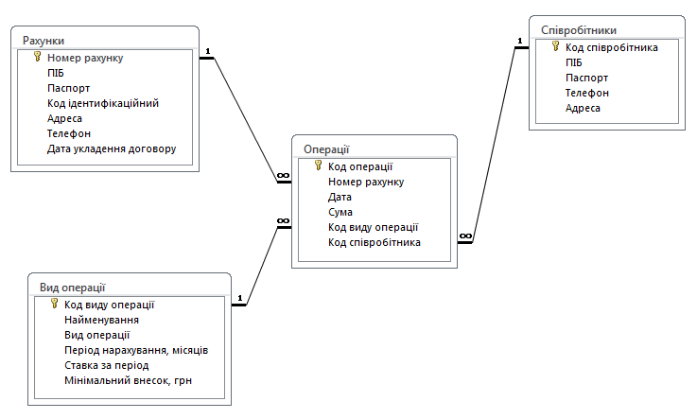

Рисунок 3.2 – Реляційна модель бази даних

4 МЕТОДИКА РОБОТИ КОРИСТУВАЧА З СИСТЕМОЮ

4.1 Керівництво програміста

Програма призначена для автоматизації обліку прибуткових та видаткових операцій у банку.
Додаток було створено за допомогою середовища Borland Delphi 7.0.
База даних створена в СКБД Access.
Підключення таблиць бази даних на форми проекту виконано за допомогою
Microsoft Jet 4.0 OLE DB Provider.
Контейнером даних являються компоненти ADO.
Через DataModule організоване з’єднання ADO з відповідними таблицями
бази даних.
Умовою надійної експлуатації програми є наявність бази даних в папці з
відповідним .ехе- файлом.
Для створення запитів використовувався вбудований відладник SQL. Всі
запити написані програмно, за виключенням тих, що використовуються при створенні звітів.
Для роботи програми необхідно мати IBM-сумісний ПК з мікропроцесором Intel Pentium 1 ГГц та вище, оперативна пам’ять 1 ГБ і вище, вільного простору на жорсткому диску 16 ГБ, SVGA-монітор, клавіатура та маніпулятор типу “миша”.
Програма виконує наступні функції:
– доступ до таблиць бази даних;
– редагування інформації в таблицях;
– оформлення грошового внеску та відкриття рахунку шляхом укладання договору;
– пошук потрібного вкладника за прізвищем;
– пошук потрібного рахунку за датою укладання договору;
– сортування за номером рахунку;
– сортування за прізвищем вкладника;
– сортування за датою укладання договору;
– виведення звітів;
– друк інформації.
Розроблений проект складається з 10 Units (юнітів):
– Rahunki (Unit1) – цей модуль необхідний для того, щоб реалізувати можливість відображення головної інформації; пошуку вкладника за прізвищем, сортування данних за номером рахунку, прізвищем вкладника, за датою укладання договору; реалізована функція зміни користувача; містить вкладки «Довідники», «О програмі».
–DataModuleRahunki (Unit2) – містить в собі компоненти, що не відображуються в вікні програми, виступає контейнером для зберігання цих компонентів, та полегшує доступ до них іншим юнітам;
– Avtorizaciya (Unit3) – модуль призначений для вибору співробітника банку, який буде формувати договір з вкладником;
– Dovidniki (Unit4) – модуль призначений для роботи з довідниками «Рахунки», «Вид операції», «Співробітники», «Операції», «Договір»; в довідниках «Рахунки», «Вид операції», «Співробітники» є можливість додавання, редагування та видалення данних; в довіднику «Операції» реалізована функція фільтрування за кодом виду операції; на вкладці «Договір» формуємо договір для подальшого друку;
– O_programi (Unit5) – модуль надає інформацію о додатку та його розробника;
– Rahunki_Z (Unit6) – модуль призначений для формування звіту таблиці «Рахунки»;
– Operacii_Z (Unit7) – цей модуль призначений для формування звіту таблиці «Операції»;
– Dogovir (Unit8) – цей модуль призначений для формування договору таблиці «Договір»;
– VidOperacii_Z (Unit9) – цей модуль призначений для формування звіту таблиці «Вид операції»;
– Spivrobitniki_Z (Unit10) – цей модуль призначений для формування звіту таблиці «Співробітники»;

4.2 Керівництво оператора

Для запуску додатку потрібно відкрити файл Project1.exe, після чого на екрані з’явиться головне вікно додатку, яке представлена на рисунку 4.1.
На головному вікні існує меню яке викликає інші вікна: «Довідники», «Зміна користувача», «О програмі». На цій формі можна здійснити пошук вкладника за прізвищем, відсортувати данні таблиці за номером рахунку, за прізвищем вкладника, за датою укладання договору та також перейти на вкладку фомування договору.

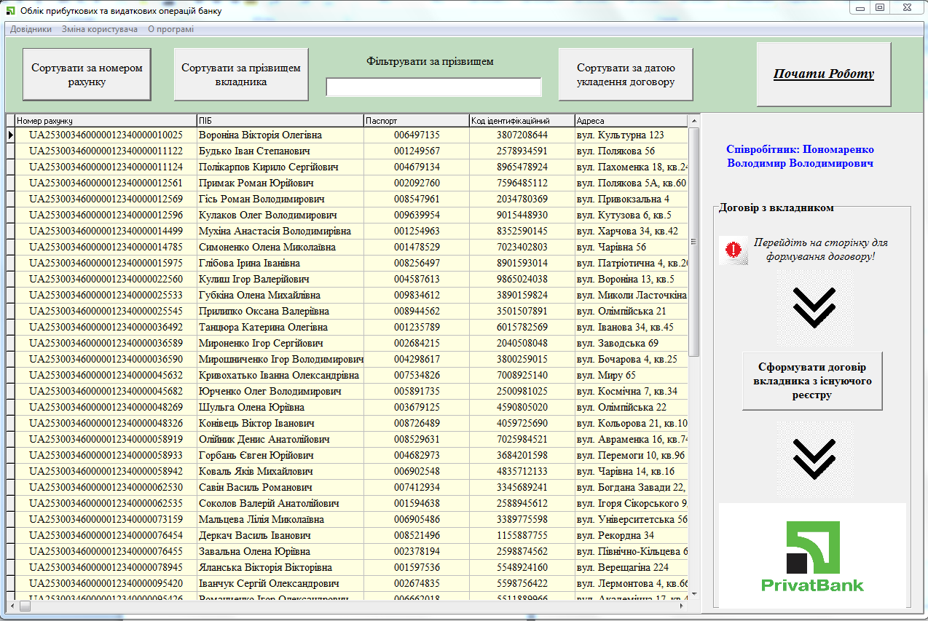

Рисунок 4.1 – Вигляд головного вікна програми

Натиснувши на меню «Довідники=>Рахунки» ми переходимо до форми на якій можна додати, редагувати та видалити інформацію про рахунок, здійснити пошук рахунку за датою укладання договору, оформити та продивитись звіт по вкладникам (рисунок 4.2).
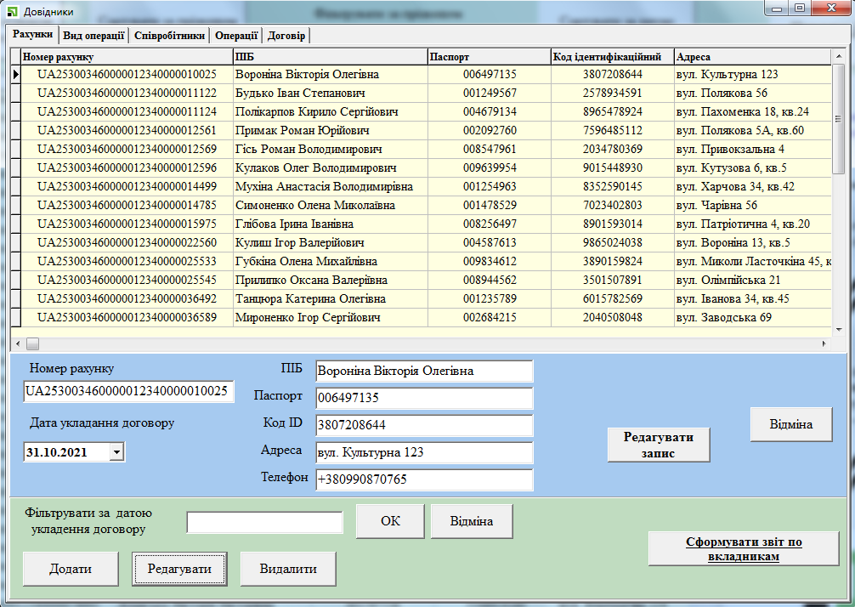

Рисунок 4.2 – Вікно «Рахунки»

Натиснувши на меню «Довідники=>Вид операції» ми переходимо до вікна
на якому можна подивитися всі найменування грошових внесків банку, є можливість додавати, редагувати та видаляти інформацію про депозити, сформувати звіт по грошовим внескам (рисунок 4.3).

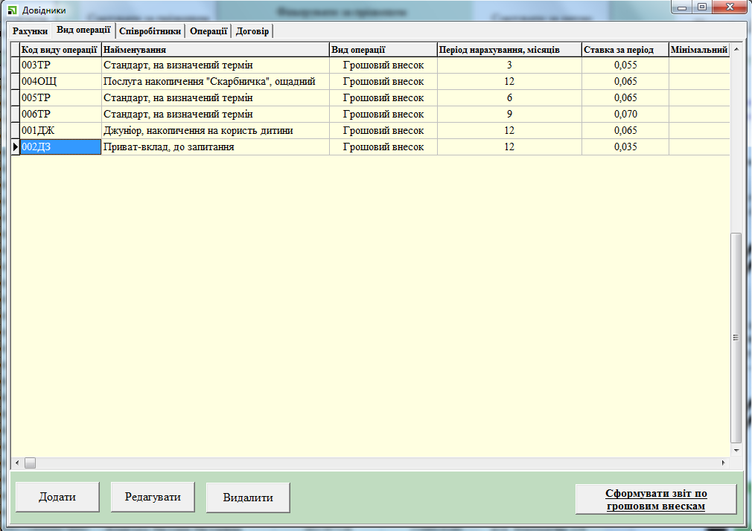

Рисунок 4.3 – Вікно «Вид операції»
Натиснувши на меню «Довідники=>Співробітники» відбувається перехід до
форми на якій можна подивитися інформацію о співробітниках банку, є можливість додавати, редагувати та видаляти інформацію о співробітниках та сформувати звіт (рисунок 4.4).

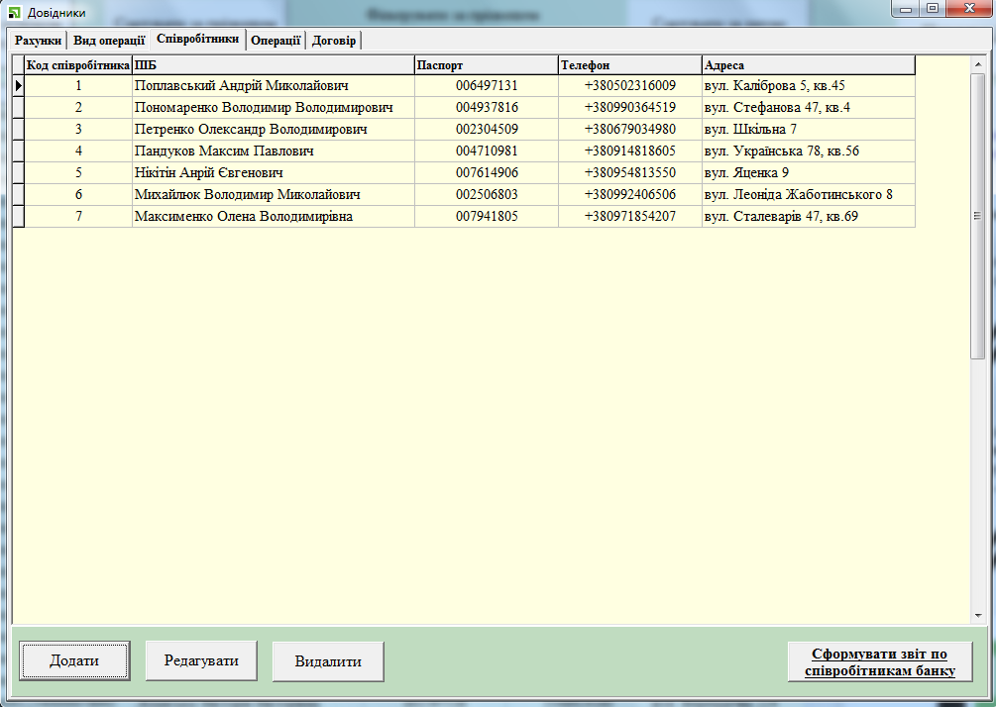

Рисунок 4.4 – Вікно «Співробітники»

Натиснувши на меню «Довідники=>Операції» ми переходимо до форми на якій можна подивитися інформацію про всі грошові операції, здійснити пошук по коду виду операції та сформувати звіт (рисунок 4.5).

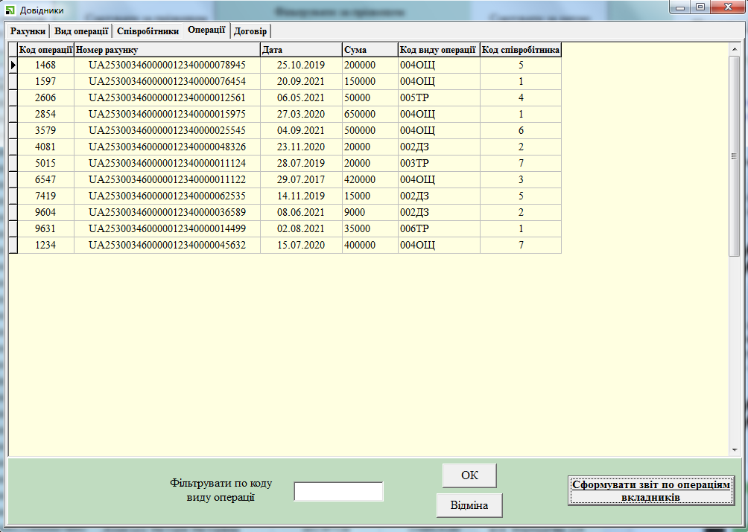

Рисунок 4.5 – Вікно «Операції»

Натиснувши на меню «Довідники=>Договір» ми переходимо до форми на якій вибираємо данні вкладника, який знаходиться у базі данних та друкуємо договір (рисунок 4.6).

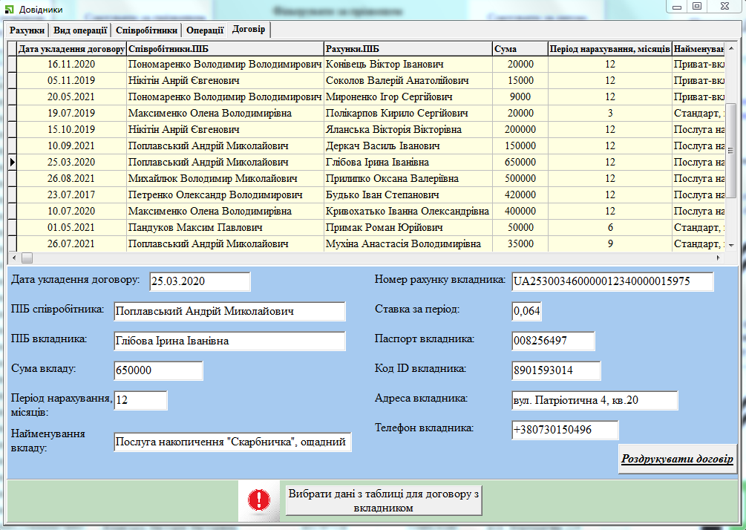

Рисунок 4.6 – Вікно «Договір»

Натиснувши на меню «О програмі» відбувається перехід до форми на
якій можна продивитися інформацію про додаток та розробника (рисунок 4.7).

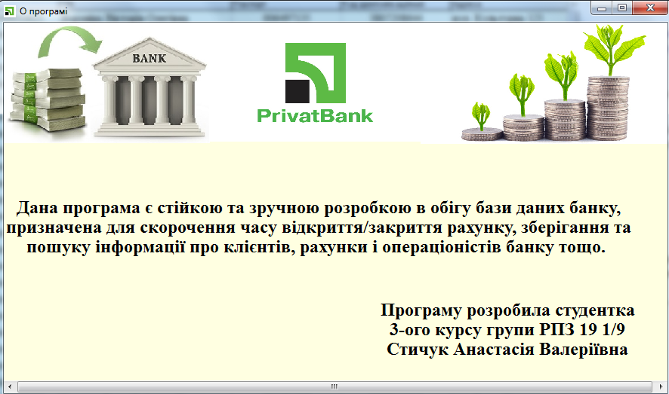

Рисунок 4.7 – Вікно «О програмі»
Приклад звіта зображено на рисунку 4.8.

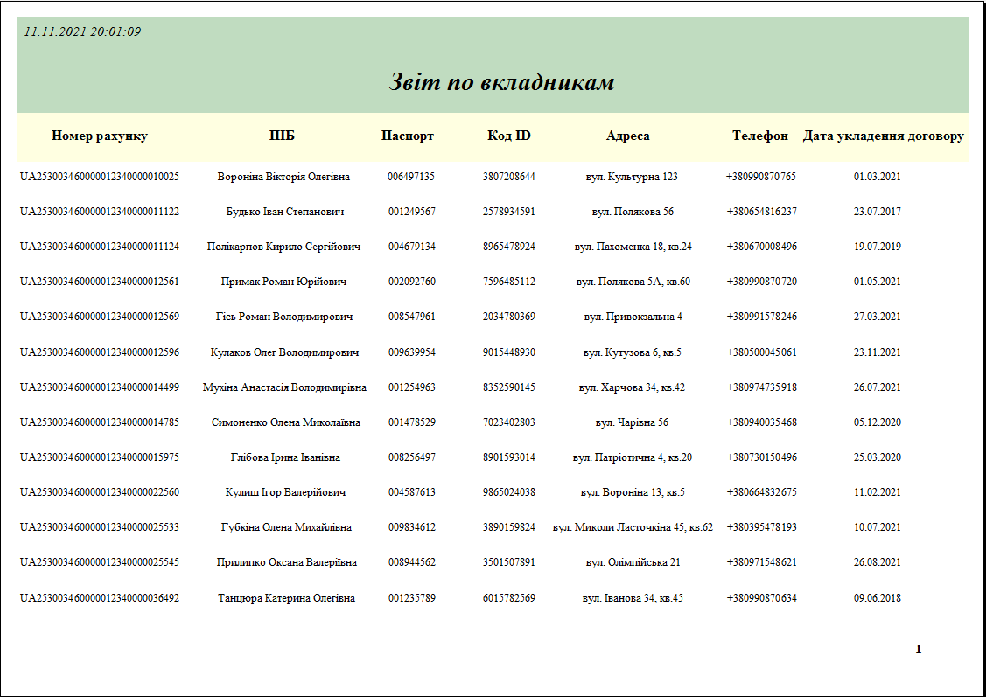

Рисунок 4.8 – Приклад звіта

ВИСНОВКИ

В результаті виконаної курсової роботи було створено автоматизовану систему керування обліком прибуткових та видаткових операцій банку.
Використання автоматизованої системи має підвищити швидкість обслуговування клієнтів банку за рахунок скорочення часу на оформлення грошових внесків (депозитів), відкриття рахунку, звітів, а також прискорити процес внесення даних у базу.
Програмний продукт було розроблено в середовищі програмування Borland
Delphi 7.0
Програма працює на IBM-сумісних ЕОМ під керуванням операційної системи Microsoft Windows 7.
Програма має зручний у використанні інтерфейс, не потребує багато часу на
опанування принципів роботи з ним.

ПЕРЕЛІК ВИКОРИСТАНИХ ДЖЕРЕЛ

1 Гофман В. Э., Хомоненко А. Д. Delphi. Быстрый старт. - СПб: БХВ- Петербург, 2003. - 288 с.
2 Шупрута В. В. Delphi 2005. Учимся программировать - М.: НТ Пресс, 2005. - 352 с.
3 Сухарев М. Основы Delphi. Профессиональный подход - СПб.: Наука и Техника, 2004 - 603с.
4 Віктор Пестриков, Артур Маслобоєв. Delphi на примерах - СПб.: БХВ- Петербург, 2005 - 1156с.
5 Таненбаум Э. Современные операционные системы. 2-е изд. - СПб: Питер, 2002. - 1040 с.
6 Гэри Хансен, Джэймс Хансен. Базы данных: разработка и управление: Пер. с англ. – М.: ЗАО «Издательство БИНОМ», 1999 - 704с.
7 Чен П. Модель "сущность-связь" - шаг к единому представлению о данных //СУБД. - СПб: Питер, 1995. - 203 с.
8 Кириллов В.В. Структуризованный язык запросов (SQL). - СПб.: ИТМО, 1994. - 80 с.
9 Кузнецов С.Д. Стандарты языка реляционных баз данных SQL: краткий обзор //СУБД. - СПб: Питер, 1996. - 242 с.
10 Дейт К. Руководство по реляционной СУБД DB2. - М.: Финансы и статистика, 1988. - 320 с.
11 Цикритизис Д., Лоховски Ф. Модели данных. - М.: Финансы и статистика, 1985. - 344 с.

ДОДАТОК А
(обов’язковий)
Текст програми
unit Unit1;

interface

uses
Windows, Messages, SysUtils, Variants, Classes, Graphics, Controls, Forms,
Dialogs, Menus, DB, ADODB, ExtCtrls, Grids, DBGrids, StdCtrls, jpeg;

type
TForm1 = class(TForm)
MainMenu1: TMainMenu;
N1: TMenuItem;
N2: TMenuItem;
objectN2TMenuItem1: TMenuItem;
N3: TMenuItem;
N4: TMenuItem;
N5: TMenuItem;
N6: TMenuItem;
N7: TMenuItem;
PanelSortRahunki: TPanel;
PanelDogovir: TPanel;
DBGRahunki: TDBGrid;
ButtonSortNomerRahunku: TButton;
ButtonSortPIB: TButton;
ButtonSortData: TButton;
LabelFiltrPIB: TLabel;
EditFiltrPIB: TEdit;
ButtonStart: TButton;
Label1: TLabel;
GroupBoxDogovir: TGroupBox;
ButtonDoDogovir: TButton;
Image1: TImage;
Image3: TImage;
N8: TMenuItem;
N9: TMenuItem;
N10: TMenuItem;
N11: TMenuItem;
N12: TMenuItem;
N13: TMenuItem;
N14: TMenuItem;
LabelDoDogovir: TLabel;
Image2: TImage;
Image4: TImage;
procedure ButtonStartClick(Sender: TObject);
procedure ButtonSortPIBClick(Sender: TObject);
procedure N3Click(Sender: TObject);
procedure N4Click(Sender: TObject);
procedure N5Click(Sender: TObject);
procedure N6Click(Sender: TObject);
procedure N7Click(Sender: TObject);
procedure N8Click(Sender: TObject);
procedure N9Click(Sender: TObject);
procedure N10Click(Sender: TObject);
procedure N11Click(Sender: TObject);
procedure N12Click(Sender: TObject);
procedure N13Click(Sender: TObject);
procedure N14Click(Sender: TObject);
procedure FormShow(Sender: TObject);
procedure ButtonSortNomerRahunkuClick(Sender: TObject);
procedure ButtonSortDataClick(Sender: TObject);
procedure EditFiltrPIBChange(Sender: TObject);
procedure FormCreate(Sender: TObject);
procedure objectN2TMenuItem1Click(Sender: TObject);
procedure ButtonDoDogovirClick(Sender: TObject);
private
{ Private declarations }
public
{ Public declarations }
end;

var
Form1: TForm1;

implementation

uses Unit2, Unit3, Unit4, Unit5;

{$R *.dfm}

procedure TForm1.ButtonStartClick(Sender: TObject);
begin
Form3.show;
end;

procedure TForm1.ButtonSortPIBClick(Sender: TObject);
begin
DataModuleRahunki.ADOQRahunki.Close;
DataModuleRahunki.ADOQRahunki.SQL.Text:= 'SELECT Рахунки.[Номер рахунку], Рахунки.ПІБ, Рахунки.Паспорт, Рахунки.[Код ідентифікаційний], Рахунки.Адреса, Рахунки.Телефон, Рахунки.[Дата укладення договору] '
+' FROM Рахунки ORDER BY Рахунки.ПІБ';
DataModuleRahunki.ADOQRahunki.Open;
end;

procedure TForm1.N3Click(Sender: TObject);
begin
Form4.Show;
Form4.TabSheetRahunki.Show;
end;

procedure TForm1.N4Click(Sender: TObject);
begin
Form4.Show;
Form4.TabSheetOperacii.Show;
end;

procedure TForm1.N5Click(Sender: TObject);
begin
Form4.Show;
Form4.TabSheetVidOperacii.Show;
end;

procedure TForm1.N6Click(Sender: TObject);
begin
Form4.Show;
Form4.TabSheetSpivrobitniki.Show;
end;

procedure TForm1.N7Click(Sender: TObject);
begin
Form4.Show;
Form4.TabSheetDogovir.Show;
end;

procedure TForm1.N8Click(Sender: TObject);
begin
Label1.Caption:='Ñï³âðîá³òíèê: '+(Sender as TMenuItem).Caption;
end;

procedure TForm1.N9Click(Sender: TObject);
begin
Label1.Caption:='Співробітник: '+(Sender as TMenuItem).Caption;
end;

procedure TForm1.N10Click(Sender: TObject);
begin
Label1.Caption:=' Співробітник: '+(Sender as TMenuItem).Caption;
end;

procedure TForm1.N11Click(Sender: TObject);
begin
Label1.Caption:=' Співробітник: '+(Sender as TMenuItem).Caption;
end;

procedure TForm1.N12Click(Sender: TObject);
begin
Label1.Caption:=' Співробітник: '+(Sender as TMenuItem).Caption;
end;

procedure TForm1.N13Click(Sender: TObject);
begin
Label1.Caption:=' Співробітник: '+(Sender as TMenuItem).Caption;
end;

procedure TForm1.N14Click(Sender: TObject);
begin
Label1.Caption:=' Співробітник: '+(Sender as TMenuItem).Caption;
end;

procedure TForm1.FormShow(Sender: TObject);
begin
DataModuleRahunki.ADOQRahunki.Close;
DataModuleRahunki.ADOQRahunki.SQL.Text:= 'SELECT Рахунки.[Номер рахунку], Рахунки.ПІБ, Рахунки.Паспорт, Рахунки.[Код ідентифікаційний], Рахунки.Адреса, Рахунки.Телефон, Рахунки.[Дата укладення договору] '
+' FROM Рахунки';
DataModuleRahunki.ADOQRahunki.Open;
end;

procedure TForm1.ButtonSortNomerRahunkuClick(Sender: TObject);
begin
DataModuleRahunki.ADOQRahunki.Close;
DataModuleRahunki.ADOQRahunki.SQL.Text:= 'SELECT Рахунки.[Номер рахунку], Рахунки.ПІБ, Рахунки.Паспорт, Рахунки.[Код ідентифікаційний], Рахунки.Адреса, Рахунки.Телефон, Рахунки.[Дата укледання договору] '
+' FROM Рахунки ORDER BY Рахунки.[Номер рахунку]';
DataModuleRahunki.ADOQRahunki.Open;
end;

procedure TForm1.ButtonSortDataClick(Sender: TObject);
begin
DataModuleRahunki.ADOQRahunki.Close;
DataModuleRahunki.ADOQRahunki.SQL.Text:= 'SELECT Рахунки.[Номер рахунку], Рахунки.ПІБ, Рахунки.Паспорт, Рахунки.[Код ідентифікаційний], Рахунки.Адреса, Рахунки.Телефон, Рахунки.[Дата укладення договору] '
+' FROM Рахунки ORDER BY Рахунки.[Дата укладення договору]';
DataModuleRahunki.ADOQRahunki.Open;
end;

procedure TForm1.EditFiltrPIBChange(Sender: TObject);
begin
DataModuleRahunki.ADOQRahunki.Close;
DataModuleRahunki.ADOQRahunki.SQL.Text:= 'SELECT Рахунки.[Номер рахунку], Рахунки.ПІБ, Рахунки.Паспорт, Рахунки.[Код ідентифікаційний], Рахунки.Адреса, Рахунки.Телефон, Рахунки.[Дата укладання договору] '
+' FROM Рахунки where Рахунки.ПІБ like "%'+EditFiltrPIB.Text+'%" ORDER BY Рахунки.ПІБ';
DataModuleRahunki.ADOQRahunki.Open;
end;

procedure TForm1.FormCreate(Sender: TObject);
begin
ButtonSortNomerRahunku.Enabled := False;
ButtonSortPIB.Enabled := False;
ButtonSortData.Enabled := False;
ButtonDoDogovir.Enabled := False;
EditFiltrPIB.Enabled := False;
DBGRahunki.Enabled := False;
N1.Enabled := False;
N2.Enabled := False;
end;

procedure TForm1.objectN2TMenuItem1Click(Sender: TObject);
begin
Form5.Show;
end;

procedure TForm1.ButtonDoDogovirClick(Sender: TObject);
begin
Form4.Show;
Form4.TabSheetDogovir.Show;
end;

end.
unit Unit2;

interface

uses
SysUtils, Classes, DB, ADODB;

type
TDataModuleRahunki = class(TDataModule)
ADOCRahunki: TADOConnection;
ADOQRahunki: TADOQuery;
DataSRahunki: TDataSource;
DataSOperacii: TDataSource;
ADOTVidOperacii: TADOTable;
DataSVidOperacii: TDataSource;
DataSSpivrobitniki: TDataSource;
ADOQOperacii: TADOQuery;
ADOQueryWork: TADOQuery;
DataSourceWork: TDataSource;
ADOQSpivrobitniki: TADOQuery;
ADOQueryWork1: TADOQuery;
DataSourceWork1: TDataSource;
ADOTVidOperaciiDSDesigner: TWideStringField;
ADOTVidOperaciiDSDesigner2: TWideStringField;
ADOTVidOperaciiDSDesigner3: TWideStringField;
ADOTVidOperaciiDSDesigner4: TIntegerField;
ADOTVidOperaciiDSDesigner5: TFloatField;
ADOTVidOperaciiDSDesigner6: TFloatField;
ADOQRahunkiDSDesigner: TWideStringField;
ADOQRahunkiDSDesigner2: TWideStringField;
ADOQRahunkiDSDesigner3: TWideStringField;
ADOQRahunkiDSDesigner4: TWideStringField;
ADOQRahunkiDSDesigner5: TWideStringField;
ADOQRahunkiDSDesigner6: TWideStringField;
ADOQRahunkiDSDesigner7: TDateTimeField;
ADOQSpivrobitnikiDSDesigner: TAutoIncField;
ADOQSpivrobitnikiDSDesigner2: TWideStringField;
ADOQSpivrobitnikiDSDesigner3: TWideStringField;
ADOQSpivrobitnikiDSDesigner4: TWideStringField;
ADOQSpivrobitnikiDSDesigner5: TWideStringField;
ADOQOperaciiDSDesigner: TIntegerField;
ADOQOperaciiDSDesigner2: TWideStringField;
ADOQOperaciiDSDesigner3: TDateTimeField;
ADOQOperaciiDSDesigner4: TFloatField;
ADOQOperaciiDSDesigner5: TWideStringField;
ADOQOperaciiDSDesigner6: TIntegerField;
ADOTRahunki_Z: TADOTable;
DataSRahunki_Z: TDataSource;
ADOTOperacii_Z: TADOTable;
DataSOperacii_Z: TDataSource;
ADOQDogovir: TADOQuery;
DataSDogovir: TDataSource;
ADOQDogovirDSDesigner: TDateTimeField;
ADOQDogovirDSDesigner2: TWideStringField;
ADOQDogovirDSDesigner3: TWideStringField;
ADOQDogovirDSDesigner4: TFloatField;
ADOQDogovirDSDesigner5: TIntegerField;
ADOQDogovirDSDesigner6: TWideStringField;
ADOQDogovirDSDesigner7: TWideStringField;
ADOQDogovirDSDesigner8: TFloatField;
ADOQDogovirDSDesigner9: TWideStringField;
ADOQDogovirDSDesigner10: TWideStringField;
ADOQDogovirDSDesigner11: TWideStringField;
ADOQDogovirDSDesigner12: TWideStringField;
ADOQDogovir_Z: TADOQuery;
DataSDogovir_Z: TDataSource;
ADOTVidOperacii_Z: TADOTable;
DataSVidOperacii_Z: TDataSource;
ADOTSpivrobitniki_Z: TADOTable;
DataSSpivrobitniki_Z: TDataSource;
private
{ Private declarations }
public
{ Public declarations }
end;

var
DataModuleRahunki: TDataModuleRahunki;

implementation

uses Unit1, Unit4;

{$R *.dfm}

end.
unit Unit3;

interface

uses
Windows, Messages, SysUtils, Variants, Classes, Graphics, Controls, Forms,
Dialogs, StdCtrls;

type
TForm3 = class(TForm)
LabelVubirSpivrobitnika: TLabel;
ListBoxSpivrobitniki: TListBox;
procedure ListBoxSpivrobitnikiDblClick(Sender: TObject);
private
{ Private declarations }
public
{ Public declarations }
end;

var
Form3: TForm3;

implementation

uses Unit1;

{$R *.dfm}

procedure TForm3.ListBoxSpivrobitnikiDblClick(Sender: TObject);
begin
Form1.ButtonSortNomerRahunku.Enabled := True;
Form1.ButtonSortPIB.Enabled := True;
Form1.ButtonSortData.Enabled := True;
Form1.ButtonDoDogovir.Enabled := True;
Form1.EditFiltrPIB.Enabled := True;
Form1.DBGRahunki.Enabled := True;
Form1.N1.Enabled := True;
Form1.N2.Enabled := True;
Form1.label1.Caption:='Співробітник: '+ Form3.ListBoxSpivrobitniki.Items[ListBoxSpivrobitniki.ItemIndex];
Form3.close;
end;

end.
unit Unit4;

interface

uses
Windows, Messages, SysUtils, Variants, Classes, Graphics, Controls, Forms,
Dialogs, ComCtrls, StdCtrls, ExtCtrls, DB, ADODB, Grids, DBGrids, DBCtrls,
jpeg;

type
TForm4 = class(TForm)
PageControlDovidniki: TPageControl;
TabSheetRahunki: TTabSheet;
TabSheetOperacii: TTabSheet;
TabSheetVidOperacii: TTabSheet;
TabSheetSpivrobitniki: TTabSheet;
TabSheetDogovir: TTabSheet;
PanelFiltrDataDogovory: TPanel;
LabelFiltrDataDogovory: TLabel;
EditFiltrDataDogovory: TEdit;
ButtonAbolitionFiltrDataDogovory: TButton;
ButtonDoDogovir: TButton;
DBGridRahunki1: TDBGrid;
ButtonOKFiltrDataDogovory: TButton;
PanelOperacii: TPanel;
DBGOperacii: TDBGrid;
PanelVidOperacii1: TPanel;
ButtonDeleteVidOperacii: TButton;
DBGVidOperacii: TDBGrid;
PanelSpivrobitniki: TPanel;
PanelSpivrobitniki1: TPanel;
LabelKodSpivrobitnika1: TLabel;
EditKodSpivrobitnika1: TEdit;
LabelPIBSpivrobitnika: TLabel;
EditPIBSpivrobitnika: TEdit;
EditPasportSpivrobitnika: TEdit;
LabelPasportSpivrobitnika: TLabel;
LabelTelephonSpivrobitnika: TLabel;
EditTelephonSpivrobitnika: TEdit;
LabelAdresaSpivrobitnika: TLabel;
EditAdresaSpivrobitnika: TEdit;
DBGSpivrobitniki: TDBGrid;
PanelRahunki1: TPanel;
ButtonAddRahunki: TButton;
ButtonEditRahunki: TButton;
ButtonDeleteRahunki: TButton;
LabelNomerRahunky: TLabel;
EditNomerRahunky: TEdit;
LabelDataRahunki: TLabel;
LabelPIBRahunki: TLabel;
EditPIBRahunki: TEdit;
EditPasportRahunki: TEdit;
LabelPasportRahunki: TLabel;
LabelKodIDRahunki: TLabel;
EditKodIDRahunki: TEdit;
LabelAdresRahunki: TLabel;
EditAdresRahunki: TEdit;
LabelTelRahunki: TLabel;
EditTelRahunki: TEdit;
ButtonAddRahunki1: TButton;
ButtonEditRahunki1: TButton;
ButtonAbolitionRahunki: TButton;
ButtonAddVidOperacii: TButton;
ButtonEditVidOperacii: TButton;
ButtonAddSpivrobitniki: TButton;
ButtonEditSpivrobitniki: TButton;
ButtonDeleteSpivrobitniki: TButton;
ButtonZvitOperacii: TButton;
LabelFiltrKodVidOperacii: TLabel;
EditFiltrKodVidOperacii: TEdit;
ButtonOKKodVidOperacii: TButton;
ButtonAbolitionFiltrKodVidOperacii: TButton;
DateTimePickerRachunki: TDateTimePicker;
ButtonAddSpivrobitnik: TButton;
ButtonEditSpivrobitnik: TButton;
ButtonAbolitionSpivrobitnik: TButton;
DBGridDogovir: TDBGrid;
PanelVibor: TPanel;
PanelDogovir: TPanel;
LabelData: TLabel;
LabelPIBSpivrobitnikiDogovir: TLabel;
EditData: TEdit;
EditPIBSpivrobitnikiDogovir: TEdit;
LabelPIBRahunkiDogovir: TLabel;
EditPIBRahunkiDogovir: TEdit;
LabelSumVkladu: TLabel;
EditSumVkladu: TEdit;
LabelPeriodMis: TLabel;
EditPeriodMis: TEdit;
LabelNameVkladu: TLabel;
EditNameVkladu: TEdit;
LabelNomerRahunkuDogovir: TLabel;
EditNomerRahunkuDogovir: TEdit;
LabelStavkaZaPeriod: TLabel;
EditStavkaZaPeriod: TEdit;
LabelPasportDogovir: TLabel;
EditPasportDogovir: TEdit;
LabelIDVkladnika: TLabel;
EditIDVkladnika: TEdit;
LabelAdresa: TLabel;
EditAdresa: TEdit;
LabelTelephon: TLabel;
EditTelephon: TEdit;
ButtonDanniVkladnika: TButton;
ButtonPrintDogovir: TButton;
Image2: TImage;
Button1: TButton;
ButtonZvitSpivrobitnik: TButton;
procedure EditFiltrDataDogovoryChange(Sender: TObject);
procedure ButtonDeleteRahunkiClick(Sender: TObject);
procedure ButtonAddRahunkiClick(Sender: TObject);
procedure ButtonEditRahunkiClick(Sender: TObject);
procedure ButtonAddRahunki1Click(Sender: TObject);
procedure ButtonEditRahunki1Click(Sender: TObject);
procedure FormShow(Sender: TObject);
procedure EditFiltrKodVidOperaciiChange(Sender: TObject);
procedure ButtonAbolitionRahunkiClick(Sender: TObject);
procedure ButtonAddSpivrobitnikiClick(Sender: TObject);
procedure ButtonAddSpivrobitnikClick(Sender: TObject);
procedure ButtonEditSpivrobitnikiClick(Sender: TObject);
procedure ButtonEditSpivrobitnikClick(Sender: TObject);
procedure ButtonDeleteSpivrobitnikiClick(Sender: TObject);
procedure ButtonAbolitionSpivrobitnikClick(Sender: TObject);
procedure ButtonAddVidOperaciiClick(Sender: TObject);
procedure ButtonEditVidOperaciiClick(Sender: TObject);
procedure ButtonDeleteVidOperaciiClick(Sender: TObject);
procedure ButtonOKFiltrDataDogovoryClick(Sender: TObject);
procedure ButtonAbolitionFiltrDataDogovoryClick(Sender: TObject);
procedure ButtonOKKodVidOperaciiClick(Sender: TObject);
procedure ButtonAbolitionFiltrKodVidOperaciiClick(Sender: TObject);
procedure ButtonDoDogovirClick(Sender: TObject);
procedure ButtonZvitOperaciiClick(Sender: TObject);
procedure ButtonDanniVkladnikaClick(Sender: TObject);
procedure ButtonPrintDogovirClick(Sender: TObject);
procedure Button1Click(Sender: TObject);
procedure ButtonZvitSpivrobitnikClick(Sender: TObject);
private
{ Private declarations }
public
{ Public declarations }
end;

var
Form4: TForm4;

implementation

uses Unit2, Unit6, Unit7, Unit8, Unit1, Unit9, Unit10;

{$R *.dfm}

procedure TForm4.EditFiltrDataDogovoryChange(Sender: TObject);
begin
DataModuleRahunki.ADOQRahunki.Close;
DataModuleRahunki.ADOQRahunki.SQL.Text:= 'SELECT Рахунки.[Номер рахунку], Рахунки.ПІБ, Рахунки.Паспорт, Рахунки.[Код ідентифікаційний], Рахунки.Адреса, Рахунки.Телефон, Рахунки.[Дата укладення договору] '
+' FROM Рахунки where Рахунки.[Дата укладення договору] like "%'+EditFiltrDataDogovory.Text+'%" ORDER BY Рахунки.[Дата укладення договору]';
DataModuleRahunki.ADOQRahunki.Open;
end;

procedure TForm4.ButtonDeleteRahunkiClick(Sender: TObject);
begin
DataModuleRahunki.ADOQueryWork.Close;
DataModuleRahunki.ADOQueryWork.SQL.Text:= 'DELETE * FROM Рахунки WHERE (((Рахунки.[Номер рахунку])="'+DBGridRahunki1.Fields[0].AsString+'"))';
DataModuleRahunki.ADOQueryWork.ExecSQL;
FormShow(Sender);
end;

procedure TForm4.ButtonAddRahunkiClick(Sender: TObject);
begin
EditNomerRahunky.Text:='';
EditPIBRahunki.Text:='';
EditPasportRahunki.Text:='';
EditKodIDRahunki.Text:='';
EditAdresRahunki.Text:='';
EditTelRahunki.Text:='';
ButtonAddRahunki1.Visible:=true;
ButtonEditRahunki1.Visible:=false;
PanelRahunki1.Visible:=true;
end;

procedure TForm4.ButtonEditRahunkiClick(Sender: TObject);
begin
EditNomerRahunky.Text:=DBGridRahunki1.Fields[0].AsString;
EditPIBRahunki.Text:=DBGridRahunki1.Fields[1].AsString;
EditPasportRahunki.Text:=DBGridRahunki1.Fields[2].AsString;
EditKodIDRahunki.Text:=DBGridRahunki1.Fields[3].AsString;
EditAdresRahunki.Text:=DBGridRahunki1.Fields[4].AsString;
EditTelRahunki.Text:=DBGridRahunki1.Fields[5].AsString;
ButtonAddRahunki1.Visible:=false;
ButtonEditRahunki1.Visible:=True;
PanelRahunki1.Visible:=true;
end;

procedure TForm4.ButtonAddRahunki1Click(Sender: TObject);
begin
DataModuleRahunki.ADOQRahunki.Close;
DataModuleRahunki.ADOQRahunki.SQL.Text:='INSERT INTO Рахунки ( [Номер рахунку], ПІБ, Паспорт, [Код ідентифікаційний], Адреса, Телефон, [Дата укладення договору] ) values ("'+EditNomerRahunky.Text+'", "'+EditPIBRahunki.Text+'", "'+EditPasportRahunki.Text+'", '+EditKodIDRahunki.Text+', "'+EditAdresRahunki.Text+'", "'+EditTelRahunki.Text+'", dt)';
DataModuleRahunki.ADOQRahunki.Parameters.ParamByName('dt').Value:=FormatDateTime('dd.mm.yyyy',DateTimePickerRachunki.Date);
DataModuleRahunki.ADOQRahunki.ExecSQL;

DataModuleRahunki.ADOQRahunki.Close;
DataModuleRahunki.ADOQRahunki.SQL.Text:= 'SELECT Рахунки.[Номер рахунку], Рахунки.ПІБ, Рахунки.Паспорт, Рахунки.[Код ідентифікаційний], Рахунки.Адреса, Рахунки.Телефон, Рахунки.[Дата укладення договору] '
+' FROM Рахунки';
DataModuleRahunki.ADOQRahunki.Open;

PanelRahunki1.Visible:=False;
end;

procedure TForm4.ButtonEditRahunki1Click(Sender: TObject);
begin
DataModuleRahunki.ADOQRahunki.Close;
DataModuleRahunki.ADOQRahunki.SQL.Text:='UPDATE Рахунки SET Рахунки.[ПІБ] = "'+EditPIBRahunki.Text+'", Рахунки.[Паспорт] = "'+EditPasportRahunki.Text+'", Рахунки.[Код ідентифікаційний] = "'+EditKodIDRahunki.Text+'", Рахунки.[Адреса] = "'+EditAdresRahunki.Text+'", Рахунки.[телефон] = "'+EditTelRahunki.Text+'", Рахунки.[Дата укладення договору] = :dt '
+' WHERE (((Рахунки.[Номер рахунку])= "'+EditNomerRahunky.Text+'"))';
DataModuleRahunki.ADOQRahunki.Parameters.ParamByName('dt').Value:=FormatDateTime('dd.mm.yyyy',DateTimePickerRachunki.Date);
DataModuleRahunki.ADOQRahunki.ExecSQL;
FormShow(Sender);
PanelRahunki1.Visible:=False;
end;

procedure TForm4.FormShow(Sender: TObject);
begin
DataModuleRahunki.ADOQRahunki.Close;
DataModuleRahunki.ADOQRahunki.SQL.Text:= 'SELECT Рахунку.[Номер рахунку], Рахунки.ПІБ, Рахунки.Паспорт, Рахунки.[Код ідентифікаційний], Рахунки.Адреса, Рахунки.Телефон, Рахунки.[Дата укладення договору] '
+' FROM Рахунки';
DataModuleRahunki.ADOQRahunki.Open;
end;

procedure TForm4.EditFiltrKodVidOperaciiChange(Sender: TObject);
begin
DataModuleRahunki.ADOQOperacii.Close;
DataModuleRahunki.ADOQOperacii.SQL.Text:= 'SELECT Операції.[Код операції], Операції.[Номер рахунку], Операції.Дата, Операції.Сума, Операції.[Код виду операції], Операції.[Код співробітника] '
+' FROM Операції WHERE Операції.[Код виду операції] like "%'+EditFiltrKodVidOperacii.Text+'%"';
DataModuleRahunki.ADOQOperacii.Open;
end;

procedure TForm4.ButtonAbolitionRahunkiClick(Sender: TObject);
begin
EditNomerRahunky.Text:='';
EditPIBRahunki.Text:='';
EditPasportRahunki.Text:='';
EditKodIDRahunki.Text:='';
EditAdresRahunki.Text:='';
EditTelRahunki.Text:='';
FormShow(Sender);
PanelRahunki1.Visible:=false;
end;

procedure TForm4.ButtonAddSpivrobitnikiClick(Sender: TObject);
begin
EditKodSpivrobitnika1.Text:='';
EditPIBSpivrobitnika.Text:='';
EditPasportSpivrobitnika.Text:='';
EditTelephonSpivrobitnika.Text:='';
EditAdresaSpivrobitnika.Text:='';
ButtonAddSpivrobitnik.Visible:=true;
ButtonEditSpivrobitnik.Visible:=false;
PanelSpivrobitniki.Visible:=true;
end;

procedure TForm4.ButtonAddSpivrobitnikClick(Sender: TObject);
begin
DataModuleRahunki.ADOQSpivrobitniki.Close;
DataModuleRahunki.ADOQSpivrobitniki.SQL.Text:='INSERT INTO Співробітники ( [Код співробітника], ПІБ, Паспорт, Телефон, Адреса ) values ('+EditKodSpivrobitnika1.Text+', "'+EditPIBSpivrobitnika.Text+'", "'+EditPasportSpivrobitnika.Text+'", '+EditTelephonSpivrobitnika.Text+', "'+EditAdresaSpivrobitnika.Text+'")';
DataModuleRahunki.ADOQSpivrobitniki.ExecSQL;

DataModuleRahunki.ADOQSpivrobitniki.Close;
DataModuleRahunki.ADOQSpivrobitniki.SQL.Text:= 'SELECT Співробітники.[Код співробітника], Співробітники.ПІБ, Співробітники.Паспорт, Співробітники.Телефон, Співробітники.Адреса '
+' FROM Співробітники;
DataModuleRahunki.ADOQSpivrobitniki.Open;

PanelSpivrobitniki.Visible:=False;
end;

procedure TForm4.ButtonEditSpivrobitnikiClick(Sender: TObject);
begin
EditKodSpivrobitnika1.Text:=DBGSpivrobitniki.Fields[0].AsString;
EditPIBSpivrobitnika.Text:=DBGSpivrobitniki.Fields[1].AsString;
EditPasportSpivrobitnika.Text:=DBGSpivrobitniki.Fields[2].AsString;
EditTelephonSpivrobitnika.Text:=DBGSpivrobitniki.Fields[3].AsString;
EditAdresaSpivrobitnika.Text:=DBGSpivrobitniki.Fields[4].AsString;
ButtonAddSpivrobitnik.Visible:=false;
ButtonEditSpivrobitnik.Visible:=True;
PanelSpivrobitniki.Visible:=true;
end;

procedure TForm4.ButtonEditSpivrobitnikClick(Sender: TObject);
begin
DataModuleRahunki.ADOQSpivrobitniki.Close;
DataModuleRahunki.ADOQSpivrobitniki.SQL.Text:='UPDATE Співробітники SET Співробітники.[ПІБ] = "'+EditPIBSpivrobitnika.Text+'", Співробітники.[Паспорт] = "'+EditPasportSpivrobitnika.Text+'", Співробітники.[Телефон] = "'+EditTelephonSpivrobitnika.Text+'", Співробітники.[Адреса] = "'+EditAdresaSpivrobitnika.Text+'" '
+' WHERE (((Співробітники.[Код співробітника])= '+EditKodSpivrobitnika1.Text+'))';
DataModuleRahunki.ADOQSpivrobitniki.ExecSQL;

DataModuleRahunki.ADOQSpivrobitniki.Close;
DataModuleRahunki.ADOQSpivrobitniki.SQL.Text:= 'SELECT Співробітники.[Код співробітника], Співробітники.ПІБ, Співробітники.Паспорт, Співробітники.Телефон, Співробітники.Адреса '
+' FROM Співробітники';
DataModuleRahunki.ADOQSpivrobitniki.Open;

PanelSpivrobitniki.Visible:=False;
end;

procedure TForm4.ButtonDeleteSpivrobitnikiClick(Sender: TObject);
begin
DataModuleRahunki.ADOQueryWork1.Close;
DataModuleRahunki.ADOQueryWork1.SQL.Text:= 'DELETE * FROM Співробітники WHERE (Співробітники.[Код співробітника]='+DBGSpivrobitniki.Fields[0].AsString+')';
DataModuleRahunki.ADOQueryWork1.ExecSQL;

DataModuleRahunki.ADOQSpivrobitniki.Close;
DataModuleRahunki.ADOQSpivrobitniki.SQL.Text:= 'SELECT Співробітники.[Код співробітника], Співробітники.ПІБ, Співробітники.Пасорт, Співробітники.Телефон, Співробітники.Адреса '
+' FROM Співробітники;
DataModuleRahunki.ADOQSpivrobitniki.Open;
end;

procedure TForm4.ButtonAbolitionSpivrobitnikClick(Sender: TObject);
begin
EditKodSpivrobitnika1.Text:='';
EditPIBSpivrobitnika.Text:='';
EditPasportSpivrobitnika.Text:='';
EditTelephonSpivrobitnika.Text:='';
EditAdresaSpivrobitnika.Text:='';
DataModuleRahunki.ADOQSpivrobitniki.Close;
DataModuleRahunki.ADOQSpivrobitniki.SQL.Text:= 'SELECT Співробітники.[Код співробітника], Співробітники.ПІБ, Співробітники.Паспорт, Співробітники.Телефон, Співробітники.Адреса '
+' FROM Співробітники';
DataModuleRahunki.ADOQSpivrobitniki.Open;
PanelSpivrobitniki.Visible:=false;
end;

procedure TForm4.ButtonAddVidOperaciiClick(Sender: TObject);
begin
DataModuleRahunki.ADOTVidOperacii.Insert;
end;

procedure TForm4.ButtonEditVidOperaciiClick(Sender: TObject);
begin
if DataModuleRahunki.ADOTVidOperacii.Modified then
DataModuleRahunki.ADOTVidOperacii.Post;
end;

procedure TForm4.ButtonDeleteVidOperaciiClick(Sender: TObject);
begin
DataModuleRahunki.ADOTVidOperacii.Delete;
end;

procedure TForm4.ButtonOKFiltrDataDogovoryClick(Sender: TObject);
begin
DataModuleRahunki.ADOQRahunki.Close;
DataModuleRahunki.ADOQRahunki.SQL.Text:= 'SELECT Рахунки.[Номер рахунку], Рахунки.ПІБ, Рахунки.Паспорт, Рахунки.[Код ідентифікаційний], Рахунки.Адреса, Рахунки.Телефон, Рахунки.[Дата укладення договору] '
+' FROM Рахунки WHERE Рахунки.[Дата укладення договору] like "%'+EditFiltrDataDogovory.Text+'%" ORDER BY Рахунки.[Дата укладення договору]';
DataModuleRahunki.ADOQRahunki.Open;
end;

procedure TForm4.ButtonAbolitionFiltrDataDogovoryClick(Sender: TObject);
begin
DataModuleRahunki.ADOQRahunki.Close;
DataModuleRahunki.ADOQRahunki.SQL.Text:= 'SELECT Рахунки.[Номер рахунку], Рахунки.ПІБ, Рахунки.Паспорт, Рахунки.[Код ідентифікаційний], Рахунки.Адреса, Рахунки.Телефон, Рахунки.[Дата укладення договору] '
+' FROM Рахунки';
DataModuleRahunki.ADOQRahunki.Open;
end;

procedure TForm4.ButtonOKKodVidOperaciiClick(Sender: TObject);
begin
DataModuleRahunki.ADOQOperacii.Close;
DataModuleRahunki.ADOQOperacii.SQL.Text:= 'SELECT Операції.[Код операції], Операції.[Номер рахунку], Операції.Дата, Операції.Сума, Операції.[Код виду операції], Операції.[Код співробітника] '
+' FROM Операції where Операції.[Код виду операції] like "%'+EditFiltrKodVidOperacii.Text+'%"';
DataModuleRahunki.ADOQOperacii.Open;
end;

procedure TForm4.ButtonAbolitionFiltrKodVidOperaciiClick(Sender: TObject);
begin

DataModuleRahunki.ADOQOperacii.Close;
DataModuleRahunki.ADOQOperacii.SQL.Text:= 'SELECT Операції.[Код операції], Операції.[Номер рахунку], Операції.Дата, Операції.Сума, Операції.[Код виду операції], Операції.[Код співробітника] '
+' FROM Операції ';
DataModuleRahunki.ADOQOperacii.Open;
end;

procedure TForm4.ButtonDoDogovirClick(Sender: TObject);
begin
Form6.QuickRepRahunki_Z.PreviewModal;
end;

procedure TForm4.ButtonZvitOperaciiClick(Sender: TObject);
begin
Form7.QuickRepOperacii_Z.PreviewModal;
end;

procedure TForm4.ButtonDanniVkladnikaClick(Sender: TObject);
begin
EditData.Text:=DBGridDogovir.Fields[0].AsString;
EditPIBSpivrobitnikiDogovir.Text:=DBGridDogovir.Fields[1].AsString;
EditPIBRahunkiDogovir.Text:=DBGridDogovir.Fields[2].AsString;
EditSumVkladu.Text:=DBGridDogovir.Fields[3].AsString;
EditPeriodMis.Text:=DBGridDogovir.Fields[4].AsString;
EditNameVkladu.Text:=DBGridDogovir.Fields[5].AsString;
EditNomerRahunkuDogovir.Text:=DBGridDogovir.Fields[6].AsString;
EditStavkaZaPeriod.Text:=DBGridDogovir.Fields[7].AsString;
EditPasportDogovir.Text:=DBGridDogovir.Fields[8].AsString;
EditIDVkladnika.Text:=DBGridDogovir.Fields[9].AsString;
EditAdresa.Text:=DBGridDogovir.Fields[10].AsString;
EditTelephon.Text:=DBGridDogovir.Fields[11].AsString;
PanelDogovir.Visible:=true;
end;

procedure TForm4.ButtonPrintDogovirClick(Sender: TObject);
begin
Form8.QRLabelDataDogovoru.Caption:=EditData.Text;
Form8.QRLabelPIBSpivrobitnika.Caption:=EditPIBSpivrobitnikiDogovir.Text;
Form8.QRLabelPIBVkladnika.Caption:=EditPIBRahunkiDogovir.Text;
Form8.QRLabelSum.Caption:=EditSumVkladu.Text;
Form8.QRLabelPeriodMis.Caption:=EditPeriodMis.Text;
Form8.QRLabelNameVkladu.Caption:=EditNameVkladu.Text;
Form8.QRLabelSum1.Caption:=EditSumVkladu.Text;
Form8.QRLabelNomerRahunku.Caption:=EditNomerRahunkuDogovir.Text;
Form8.QRLabelStavka.Caption:=EditStavkaZaPeriod.Text;
Form8.QRLabelData.Caption:=EditData.Text;
Form8.QRLabelPeriod.Caption:=EditPeriodMis.Text;
Form8.QRLabelPIBVkladnika1.Caption:=EditPIBRahunkiDogovir.Text;
Form8.QRLabelPasport.Caption:='Паспорт: '+EditPasportDogovir.Text;
Form8.QRLabelKodID.Caption:='Код ID: '+EditIDVkladnika.Text;
Form8.QRLabelAdres.Caption:='Адреса: '+EditAdresa.Text;
Form8.QRLabelTel.Caption:='Телефон: '+EditTelephon.Text;
Form8.QRLabelPrint.Caption:='Договір роздрукував '+Form1.Label1.Caption;
Form8.QuickRepDogovir.PreviewModal;
end;

procedure TForm4.Button1Click(Sender: TObject);
begin
Form9.QuickRepVidOperacii_Z.PreviewModal;
end;

procedure TForm4.ButtonZvitSpivrobitnikClick(Sender: TObject);
begin
Form10.QuickRepSpivrobitniki_Z.PreviewModal;
end;

end.
unit Unit5;

interface

uses
Windows, Messages, SysUtils, Variants, Classes, Graphics, Controls, Forms,
Dialogs, jpeg, ExtCtrls, StdCtrls;

type
TForm5 = class(TForm)
Image1: TImage;
Image2: TImage;
Image3: TImage;
Label1: TLabel;
Label2: TLabel;
private
{ Private declarations }
public
{ Public declarations }
end;

var
Form5: TForm5;

implementation

{$R *.dfm}

end.
unit Unit6;

interface
uses
Windows, Messages, SysUtils, Variants, Classes, Graphics, Controls, Forms,
Dialogs, ExtCtrls, QuickRpt, QRCtrls;
type
TForm6 = class(TForm)
QuickRepRahunki_Z: TQuickRep;
TitleBand1: TQRBand;
ColumnHeaderBand1: TQRBand;
DetailBand1: TQRBand;
QRLabelRahunki_Z: TQRLabel;
QRLabelNomerRahunku_Z: TQRLabel;
QRLabelPIB_Z: TQRLabel;
QRLabelPasport_Z: TQRLabel;
QRLabelKodID_Z: TQRLabel;
QRLabelAdres_Z: TQRLabel;
QRLabelTel_Z: TQRLabel;
QRLabelDataDogovoru_Z: TQRLabel;
QRDBTextNomerRahunku_Z: TQRDBText;
QRDBTextPIB_Z: TQRDBText;
QRDBTextPasport_Z: TQRDBText;
QRDBTextKodID_Z: TQRDBText;
QRDBTextAdres_Z: TQRDBText;
QRDBTextTel_Z: TQRDBText;
QRDBTextDataDogovoru_Z: TQRDBText;
PageHeaderBand1: TQRBand;
PageFooterBand1: TQRBand;
QRSysData1: TQRSysData;
QRSysData2: TQRSysData;
private
{ Private declarations }
public
{ Public declarations }
end;

var
Form6: TForm6;

implementation

uses Unit4, Unit1, Unit2, Unit3, Unit5;
{$R *.dfm}
end.
unit Unit7;

interface

uses
Windows, Messages, SysUtils, Variants, Classes, Graphics, Controls, Forms,
Dialogs, ExtCtrls, QuickRpt, QRCtrls;

type
TForm7 = class(TForm)
QuickRepOperacii_Z: TQuickRep;
TitleBand1: TQRBand;
ColumnHeaderBand1: TQRBand;
DetailBand1: TQRBand;
PageFooterBand1: TQRBand;
PageHeaderBand1: TQRBand;
QRLabelOperacii_Z: TQRLabel;
QRLabelKodOperacii_Z: TQRLabel;
QRLabelNomerRahunkuOperacii_Z: TQRLabel;
QRLabelData_Z: TQRLabel;
QRLabelSum_Z: TQRLabel;
QRLabelKodVidOperacii_Z: TQRLabel;
QRLabelKodSpivrobitnika_Z: TQRLabel;
QRSysData1: TQRSysData;
QRDBTextKodOperacii_Z: TQRDBText;
QRDBTextNomerRahunkuOperacii_Z: TQRDBText;
QRDBTextData_Z: TQRDBText;
QRDBTextKodVidOperacii_Z: TQRDBText;
QRDBTextKodSpivrobitnika_Z: TQRDBText;
QRSysData2: TQRSysData;
QRDBTextSum_Z: TQRDBText;
private
{ Private declarations }
public
{ Public declarations }
end;

var
Form7: TForm7;

implementation

uses Unit4, Unit1, Unit2, Unit3, Unit5, Unit6;
{$R *.dfm}
end.
unit Unit8;

interface

uses
Windows, Messages, SysUtils, Variants, Classes, Graphics, Controls, Forms,
Dialogs, ExtCtrls, QuickRpt, QRCtrls;

type
TForm8 = class(TForm)
QuickRepDogovir: TQuickRep;
TitleBand1: TQRBand;
QRLabel1: TQRLabel;
DetailBand1: TQRBand;
QRLabel2: TQRLabel;
QRLabelDataDogovoru: TQRLabel;
QRRichText1: TQRRichText;
QRLabelPIBSpivrobitnika: TQRLabel;
QRRichText2: TQRRichText;
QRLabelPIBVkladnika: TQRLabel;
QRRichText3: TQRRichText;
QRRichText4: TQRRichText;
QRRichText5: TQRRichText;
QRRichText6: TQRRichText;
QRLabelSum: TQRLabel;
QRRichText7: TQRRichText;
QRRichText8: TQRRichText;
QRLabelPeriodMis: TQRLabel;
QRRichText9: TQRRichText;
QRLabelNameVkladu: TQRLabel;
QRRichText10: TQRRichText;
QRRichText11: TQRRichText;
QRRichText12: TQRRichText;
QRRichText13: TQRRichText;
QRRichText14: TQRRichText;
QRLabelSum1: TQRLabel;
QRRichText15: TQRRichText;
QRRichText16: TQRRichText;
QRLabelNomerRahunku: TQRLabel;
QRRichText17: TQRRichText;
QRRichText18: TQRRichText;
QRRichText19: TQRRichText;
QRLabelStavka: TQRLabel;
QRRichText20: TQRRichText;
QRRichText21: TQRRichText;
QRRichText22: TQRRichText;
QRRichText23: TQRRichText;
QRLabelData: TQRLabel;
QRRichText24: TQRRichText;
QRLabelPeriod: TQRLabel;
QRRichText25: TQRRichText;
QRRichText26: TQRRichText;
QRRichText27: TQRRichText;
QRRichText28: TQRRichText;
QRRichText29: TQRRichText;
QRRichText30: TQRRichText;
QRLabelPIBVkladnika1: TQRLabel;
QRLabelPasport: TQRLabel;
QRRichText31: TQRRichText;
QRLabelKodID: TQRLabel;
QRLabelAdres: TQRLabel;
QRLabelTel: TQRLabel;
QRRichText32: TQRRichText;
PageFooterBand1: TQRBand;
QRLabelPrint: TQRLabel;
private
{ Private declarations }
public
{ Public declarations }
end;

var
Form8: TForm8;

implementation

uses Unit1, Unit2, Unit3, Unit4, Unit5, Unit6, Unit7;

{$R *.dfm}

end.
unit Unit9;

interface

uses
Windows, Messages, SysUtils, Variants, Classes, Graphics, Controls, Forms,
Dialogs, ExtCtrls, QuickRpt, QRCtrls;

type
TForm9 = class(TForm)
QuickRepVidOperacii_Z: TQuickRep;
TitleBand1: TQRBand;
ColumnHeaderBand1: TQRBand;
DetailBand1: TQRBand;
PageFooterBand1: TQRBand;
PageHeaderBand1: TQRBand;
QRLabelVidOperacii: TQRLabel;
QRSysDataVidOperacii: TQRSysData;
QRLabelKodVida: TQRLabel;
QRLabelName: TQRLabel;
QRLabelVid: TQRLabel;
QRLabelPeriod: TQRLabel;
QRLabelStavka: TQRLabel;
QRLabelMinVnesok: TQRLabel;
QRDBText1: TQRDBText;
QRDBTextName: TQRDBText;
QRDBTextVid: TQRDBText;
QRDBTextPeriod: TQRDBText;
QRDBTextStavka: TQRDBText;
QRDBTextMinVnesok: TQRDBText;
QRSysDataPageNumber: TQRSysData;
private
{ Private declarations }
public
{ Public declarations }
end;

var
Form9: TForm9;

implementation

uses Unit4, Unit1, Unit2, Unit3, Unit5, Unit6, Unit7, Unit8;
{$R *.dfm}
end.
unit Unit10;

interface

uses
Windows, Messages, SysUtils, Variants, Classes, Graphics, Controls, Forms,
Dialogs, ExtCtrls, QuickRpt, QRCtrls;

type
TForm10 = class(TForm)
QuickRepSpivrobitniki_Z: TQuickRep;
TitleBand1: TQRBand;
ColumnHeaderBand1: TQRBand;
DetailBand1: TQRBand;
PageFooterBand1: TQRBand;
PageHeaderBand1: TQRBand;
QRSysDataSpivrobitniki: TQRSysData;
QRLabelZvitSpivrobitniki: TQRLabel;
QRSysDataPage: TQRSysData;
QRLabelKodSpivrobitnika: TQRLabel;
QRLabelPIB_Z: TQRLabel;
QRLabelPasportSpivrobitnika: TQRLabel;
QRLabelTelSpivrobitnika: TQRLabel;
QRLabelAdressa: TQRLabel;
QRDBTextKodSpivrobitnika: TQRDBText;
QRDBTextPIBSpivrobitnika: TQRDBText;
QRDBTextPasportSpivrobitnika: TQRDBText;
QRDBTextTelephon: TQRDBText;
QRDBTextAdres: TQRDBText;
private
{ Private declarations }
public
{ Public declarations }
end;

var
Form10: TForm10;

implementation

uses Unit1, Unit2, Unit3, Unit4, Unit5, Unit6, Unit7, Unit8, Unit9;

{$R *.dfm}

end.

ДОДАТОК Б
(обов’язковий)
Приклади звітів
